Оптимизация оптического метода анализа Бозе-Эйнштейновского конденсата магнонов в ЖИГ пленках

Петров П.Е.¹, Князев Г.А.²
¹студент, ²доцент
Московский государственный университет имени М.В.Ломоносова,
физический факультет, Москва, Россия
E–mail: petrov.pe15@physics.msu.ru
Бозе-Эйнштейновский конденсат (БЭК) магнонов, возбуждаемый в тонких пленках железо-иттриевого граната (ЖИГ), представляет большой практический интерес в областях квантовой физики, квантовой теории информации и квантовых вычислений [1]. Измерение фазы волновой функции квантового состояния конденсата магнонов можно производить радиочастотным и оптическим методами.
В работе рассмотрена возможность оптимизации схемы оптической регистрации распределения БЭКа магнонов в ЖИГ пленках. Исходная оптическая схема использует треугольную призму с показателем преломления $n=1.97$ для получения достаточно больших углов падения лазерного излучения на овальную ЖИГ пленку размерами $5 ×1.5$ мкм, нанесенную на подложку из гадолиний-галлиевого граната толщиной $h=300$ мкм. Подложка с образцом помещена на полосковый СВЧ резонатор, полем которого производится возбуждение прецессии магнонов [2]. Система находится во внешнем перестраиваемом магнитном поле напряженности $H$. Благодаря тому, что ток лазера модулирован на частоте близкой к частоте СВЧ сигнала в резонаторе, излучение на выходе из призмы детектируется при помощи балансного фотодетектора на разностной частоте (около 1кГц).
К сожалению, подобная реализация оптического метода регистрации динамики намагниченности в ЖИГ пленках позволяет сканировать образец только по одной из координат.
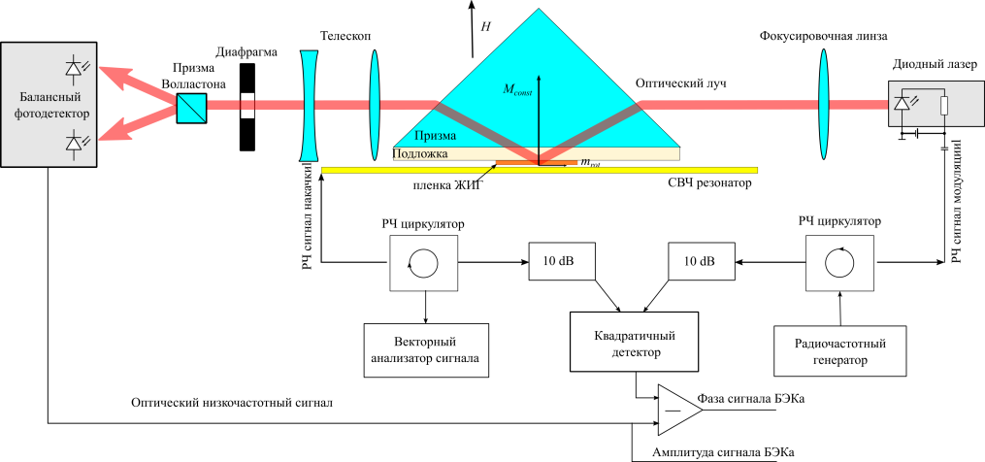

Рис. 1. Схема установки с использованием призмы

Недостатков оптической схемы, использующей призму, лишены схемы, использующие периодические структуры. Благодаря дифракции света на этих структурах появляется возможность осуществлять сканирование образца по двум координатам. Также возможно достичь достаточно больших углов падения излучения на ЖИГ пленку, вплоть до касательного падения, при уменьшении размеров отверстий на решетке. Также преимуществом таких схем использования является компактность и простота юстировки.

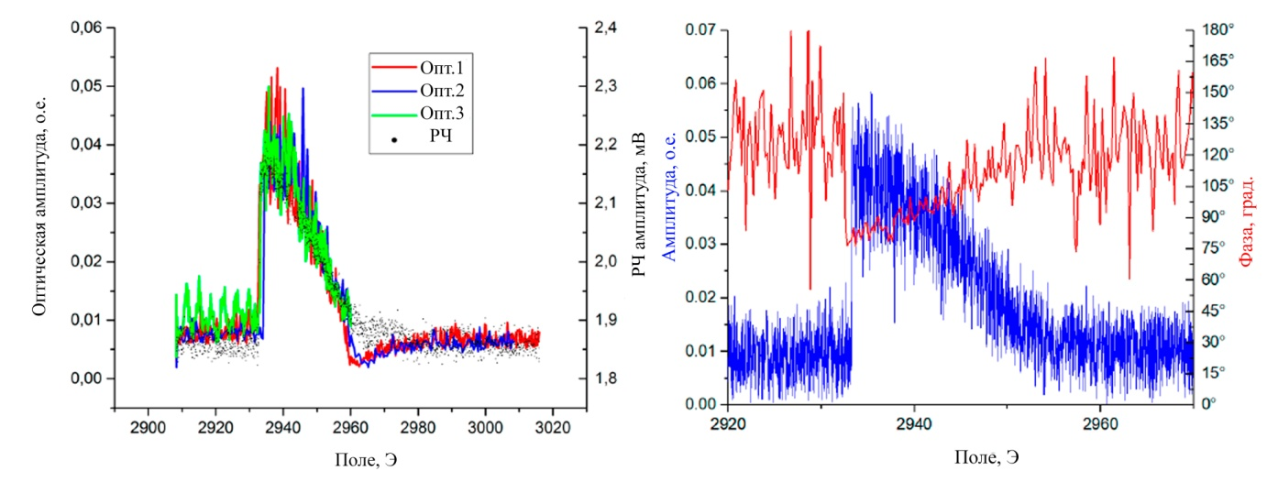
Рис. 2. Зависимости амплитуды (слева) и фазы (справа) сигнала от внешнего магнитного поля

Возможно два варианта нанесения периодических структур. Наиболее известным является вариант нанесения плазмонной решетки на поверхность пленки ЖИГ [3,4]. Благодаря линейному магнито-фотонному интенсивностному эффекту, удается достичь весьма высокого уровня модуляции. Однако возникает необходимость создания субволновых решеток, что затрудняет сканирование образца в достаточно большой области. Также не решенным остается вопрос о подведении СВЧ сигнала для возбуждения магнонов. Альтернативным является создание периодической структуры со стороны подложки из гадолиний-галлиевого граната. Такая структура может быть записана оптически непосредственно внутри подложки [3] либо нанесена в виде металлической дифракционной решетки сверху подложки. Последний вариант является наиболее простым с технической точки зрения, поэтому он был детально исследован в настоящей работе.
Рассмотренные методы оптимизации оптической регистрации распределения Бозе-Эйнштейновского конденсата магнонов в тонких ЖИГ пленках с использованием дифракционных решеток позволяют обеспечить плоскостной анализ двумерного образца, повысить компактность и эффективность экспериментальных схем, связанных с квантовыми вычислениями и квантовой теории информации.

Работа выполнена при поддержке гранта РНФ № 19-12-00397 и в рамках тематики Междисциплинарной научно-образовательной школы Московского университета «Фотонные и квантовые технологии. Цифровая медицина».

Литература

- Bunkov Yu. M., Volovik G.E. Magnon Bose-Einstein condensation and spin superfluidity// J. Phys.: Condens. Matter. 2010. V. 22. P. 1-5.
- Vetoshko P.M., Knyazеv G.A., Kuzmichev A.N., Kholin A.A., Belotelov V.I. & Bunkov Yu. M. Bose-Einstein Condensation and Spin Syperfluidity of Magnons in a Perpendicularly Magnetized Yttrium Iron Garnet Film// JETP Letters. 2020. V. 112. P. 299–304.
- Knyazev G.A., Kapralov P.O., Gusev N.A., Kalish A.N., Vetoshko P.M., Dagesyan S.A., Shaposhnikov A.N., Prokopov A.R., Berzhansky V.N., Zvezdin A.K., Belotelov V.I. Magnetoplasmonic Crystals for Highly Sensitive Magnetometry// ASC Photonics. 2018. V. 5 (12). P. 4951-4959.
- Dotsenko A.A., Kalish A.N., Kozhaev M.A., Ignatyeva D.O., Achanta V.G., Zvezdin A.K., Belotelov V.I. Magneto-optical effects in 2D plasmonic gratings with various types of ordering// AIP Conf. Proc. 2020. V. 2300. P. 1-4.

